# Konvektion: Die Energie wird mitgenommen

Bei den Versuchen wird mit der strömende Luft Energie mitgenommen. Das siehst du z.B. beim Föhn: Im Föhn sind Heizdrähte. Sie erwärmen die Luft im Föhn. Durch einen Ventilator wird die erwärmte Luft aus dem Föhn geblasen. Die strömende Luft nimmt die Energie von den Heizdrähten mit und überträgt sie auf deine Hand.



(C.-J. Pardall; Hand: „Open hand (light skin)“ von barnheartowl ([CC0](https://creativecommons.org/publicdomain/zero/1.0/)) via [openclipart](https://openclipart.org/detail/234345/open-hand-light-skin))

Energie

warme Luft

Wenn die Energie von einem strömenden Gas wie der warmen Luft beim Föhn oder der Kerze mitgenommen wird, dann nennt man das **Konvektion**. Konvektion gibt es auch bei strömenden Flüssigkeiten wie Wasser.

Beim Föhn sorgt der Ventilator für die Strömung. Bei der Kerze läuft die Konvektion scheinbar von selbst ab. Das kann man so erklären: Bei der Verbrennung werden die Gase erhitzt und steigen wegen der kleineren Dichte auf. Von der Seite strömt kalte Luft nach.

1. Bei kaltem Wind wird Energie durch Konvektion übertragen.   
   Erstelle ein Energieflussdiagramm.
2. In Luft und Wasser ist die Wärmeleitung schlechter als in allen Festkörpern. Trotzdem wird die Energie durch Luft und Wasser viel besser transportiert als durch Festkörper. Suche hierfür eine Erklärung. Halte sie schriftlich fest.
3. **Versuch: Konvektion bei dir selbst**

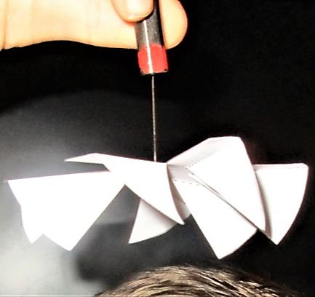

C.-J. Pardall

Dein Körper gibt von selbst Energie durch Konvektion ab. Das weist du mit einem kleinen Windrad aus Papier nach

Material: Schere, Stecknadel, Magnet

Arbeitsauftrag:

1. Schneide den Kreis unten rechts aus. Schneide ihn an den durchgezogenen Linien ein. Falte entlang der gestrichelten Linien, sodass ein Windrad entsteht.
2. Stich die Stecknadel durch die Markierung in der Mitte. Hänge die Nadel an den Magneten (s. Bild). Halte das Windrad über dein Gesicht. Nach kurzer beginnt es sich zu drehen.

✁

✁

✁

✁

✁

✁

✁

✁

C.-J. Pardall

1. Erkläre, warum das Windrad sich dreht. Gehe dabei auf die Drehrichtung ein.
2. Für flotte Forscher:  
   Mit dem Windrad kannst du schwache Luftströme nachweisen. Untersuche verschiedene Stellen im Raum, z.B. über der Heizung oder in der Nähe der Tür.